Министерство науки и высшего образования Российской Федерации Федеральное государственное бюджетное образовательное учреждение высшего образования

«Алтайский государственный технический университет им. И. И. Ползунова» Университетский технологический колледж

Отчет защищен с оценкой Преподаватель *С. В. Умбетов*

« » 2025 г.

# Отчёт по практической работе №1

по теме:

# «ROT13 Шифратор/Дешифратор.»

Студент группы 1ИСП-21 С.Б. Рем

группа и.о., фамилия

Преподаватель *ассистент,* к. *т. н. С. В. Умбетов*

должность, ученая степень и.о., фамилия

БАРНАУЛ 2025

## Практическая работа №1

**Задания к лабораторной работе:**

**Функционал**

1. **HTML5 страница** + **JS** с реализацией ROT13.
2. **Шифровка** (для чётных вариантов) / **Дешифровка** (для нечётных).
3. **ROT13** – сдвиг латинских букв на **13 позиций**, остальные символы без изменений.

**Ограничения**

* Запрещены: replace, charCodeAt, fromCharCode, join, split.
* **Алфавит** – только массив (['a','b',...,'z']).
* Вывод **алфавита**, **операций** и **результата** на страницу.

**Интерфейс**

* **Левая часть** – исходный текст.
* **Правая часть** – зашифрованный/расшифрованный текст.

**Технические требования**

* Валидный **HTML5**.
* Обработка **регистра** (A → N, a → n).
* **Без использования** стандартных строковых методов.

ы



**Задание принял:** Рем С.Б.

Подпись ФИО

## Ход работы

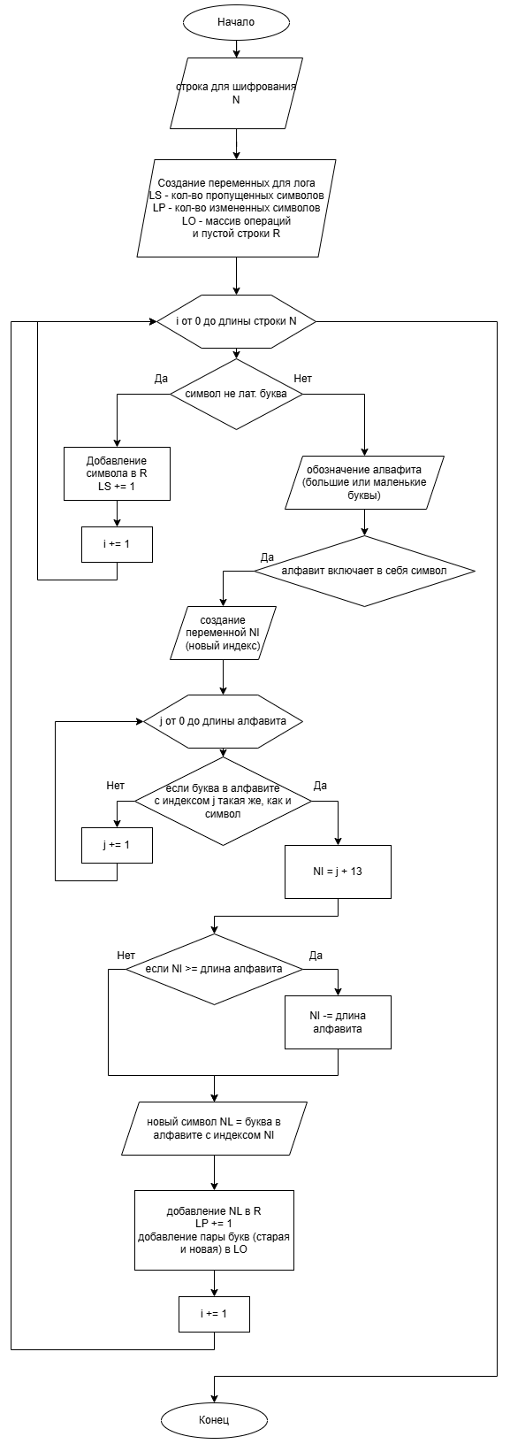

Рисунок 1 – Блок схема

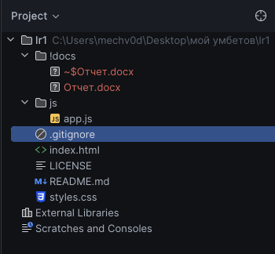

Рисунок 2 – Иерархия проекта

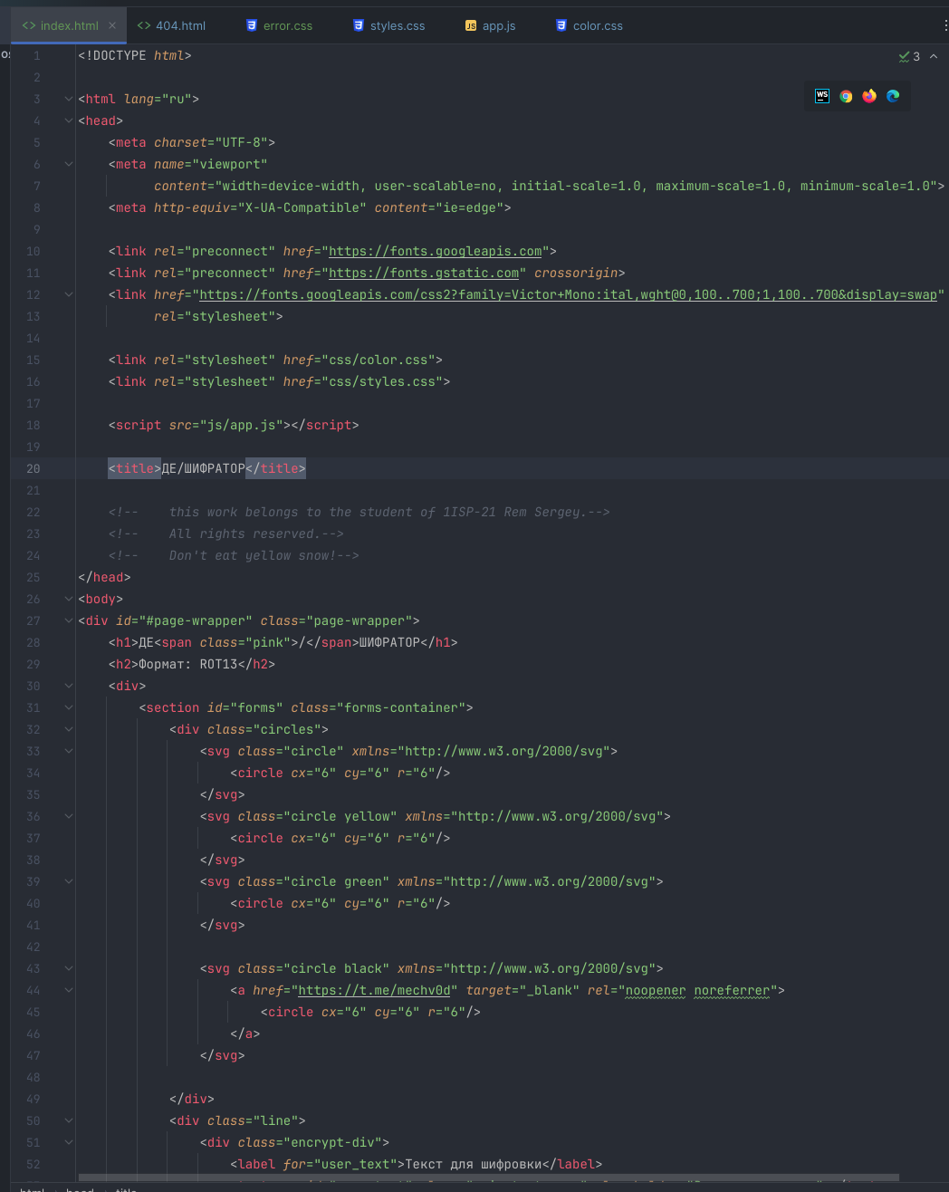

Рисунок 3 – HTML код (часть 1)

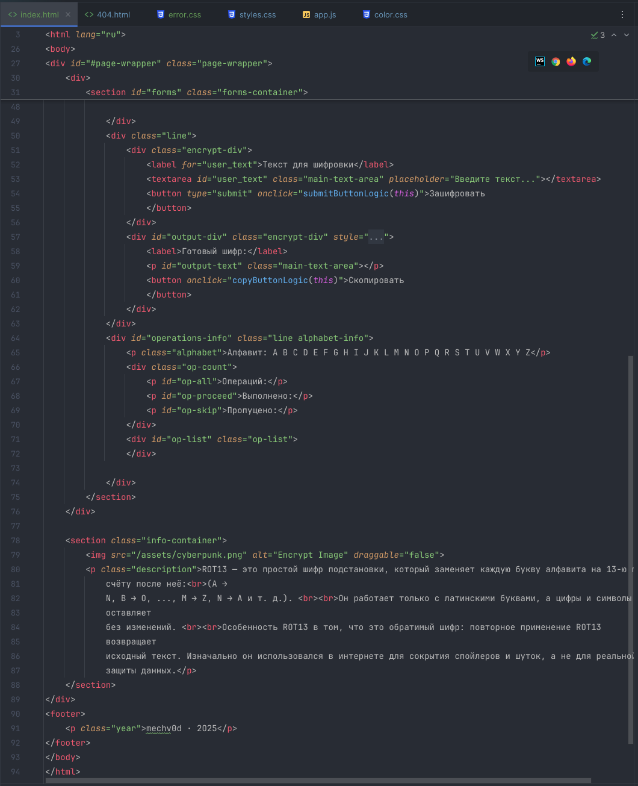

Рисунок 4 – HTML код (часть 2)

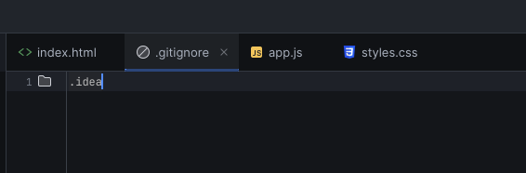

Рисунок 5 – Файл «.gitignore»

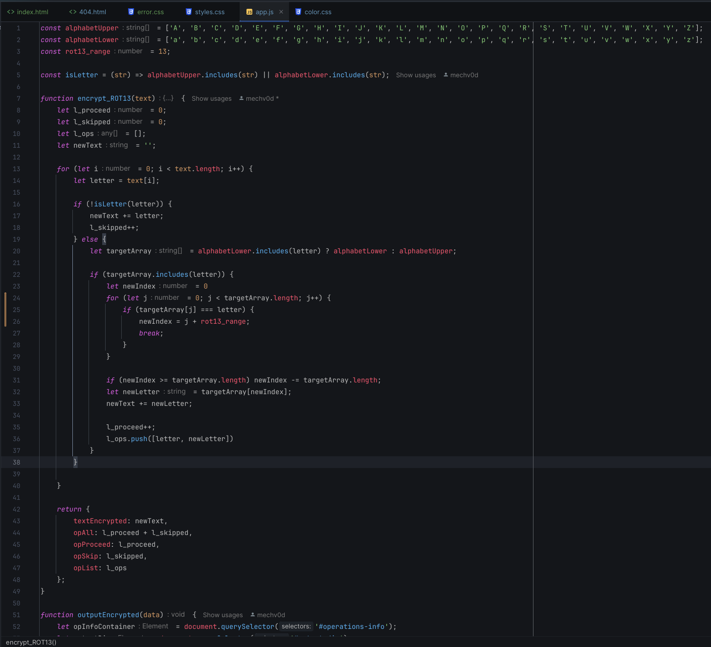

Рисунок 6 – JS код (часть 1)

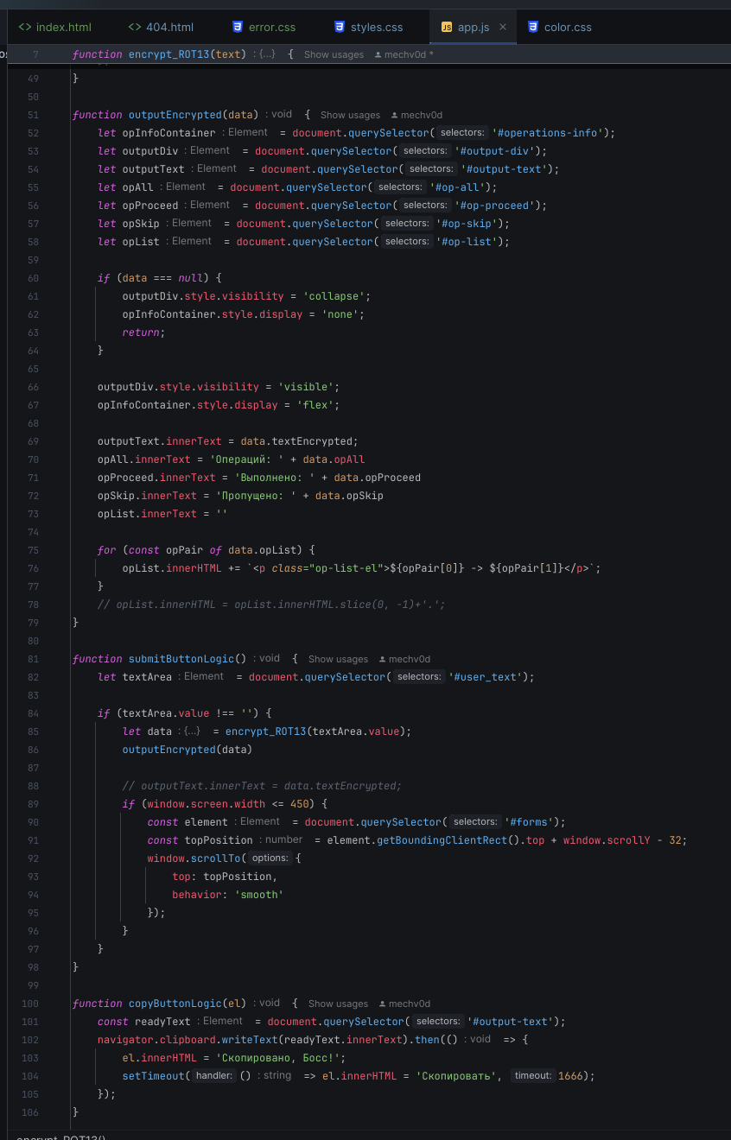

Рисунок 7 – JS код (часть 2)

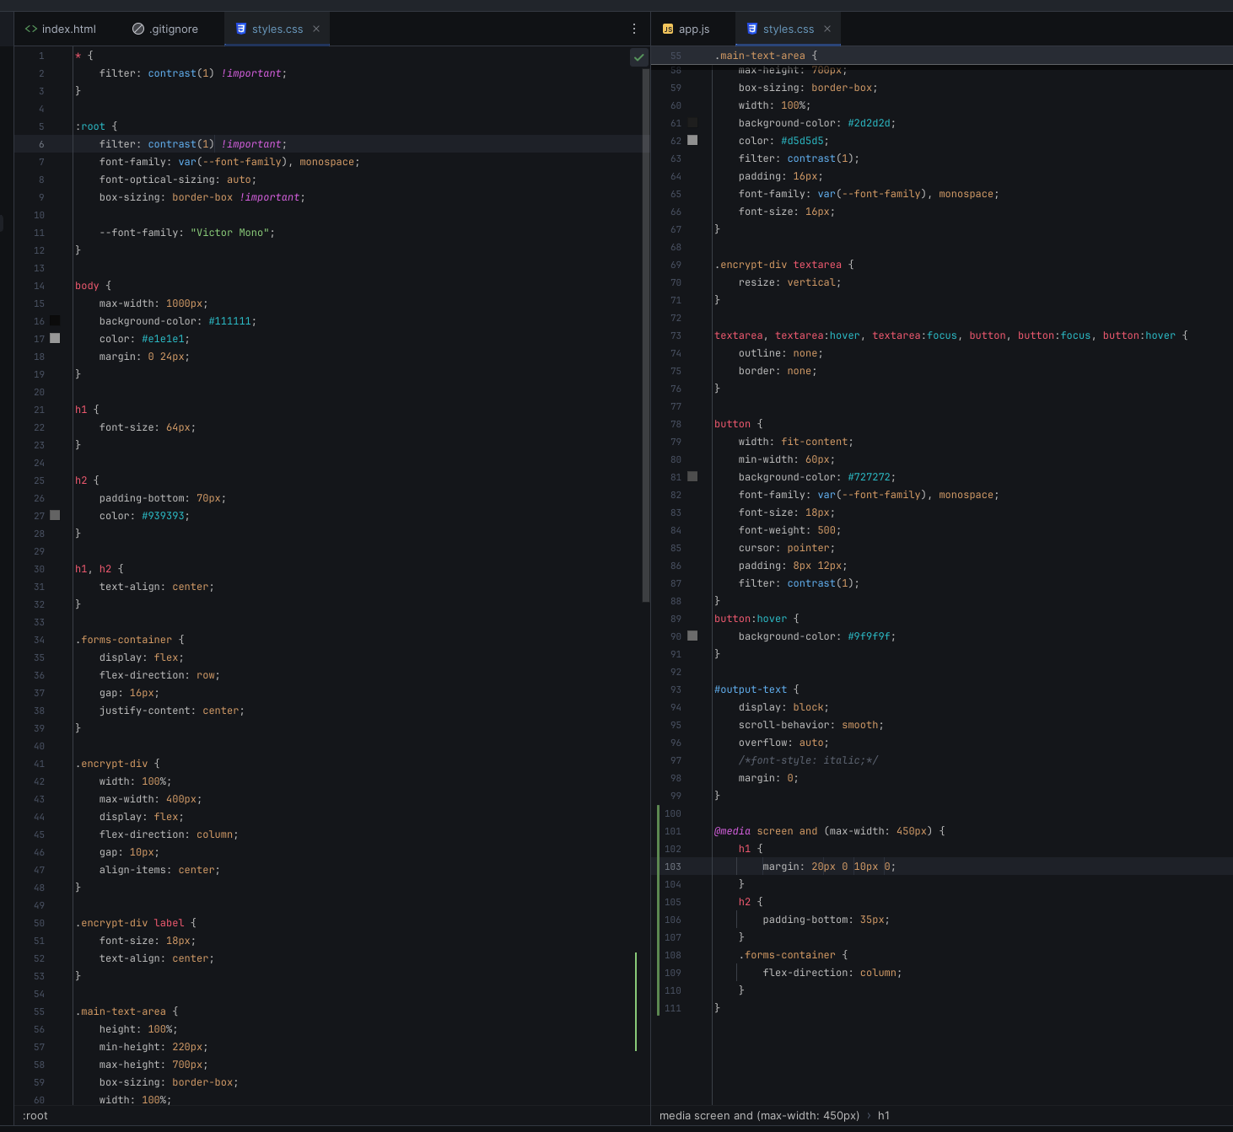

Рисунок 8 – Стили CSS

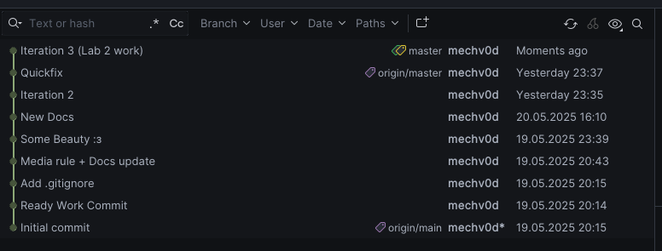

Рисунок 9 – История коммитов

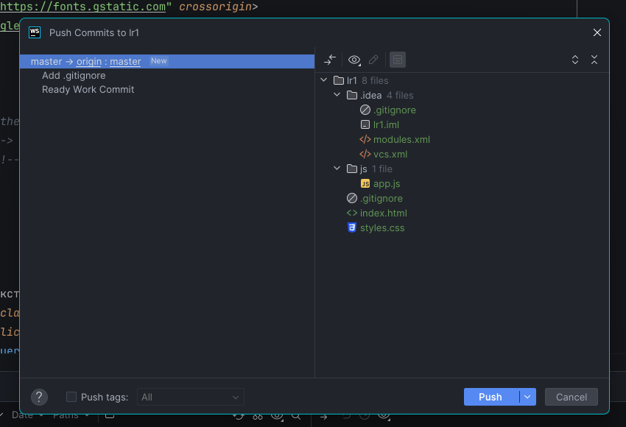

Рисунок 10 – Push на удаленный репозиторий

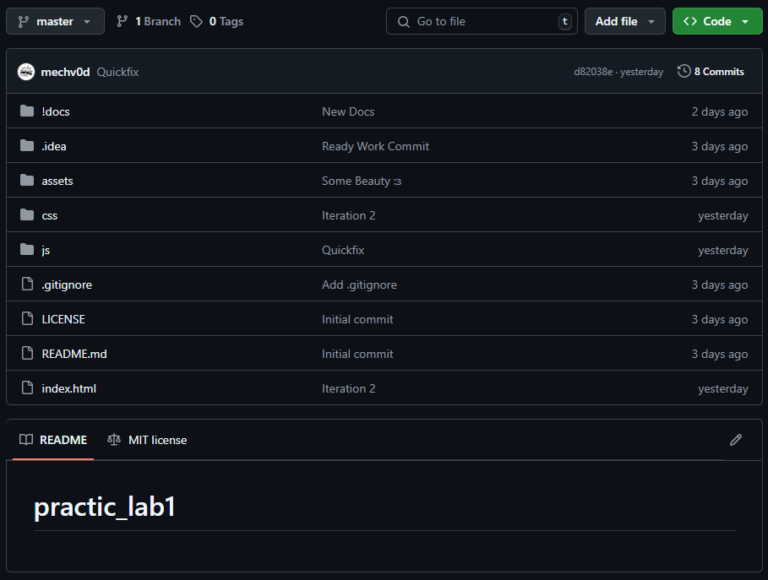

Рисунок 11 – Удаленный репозиторий

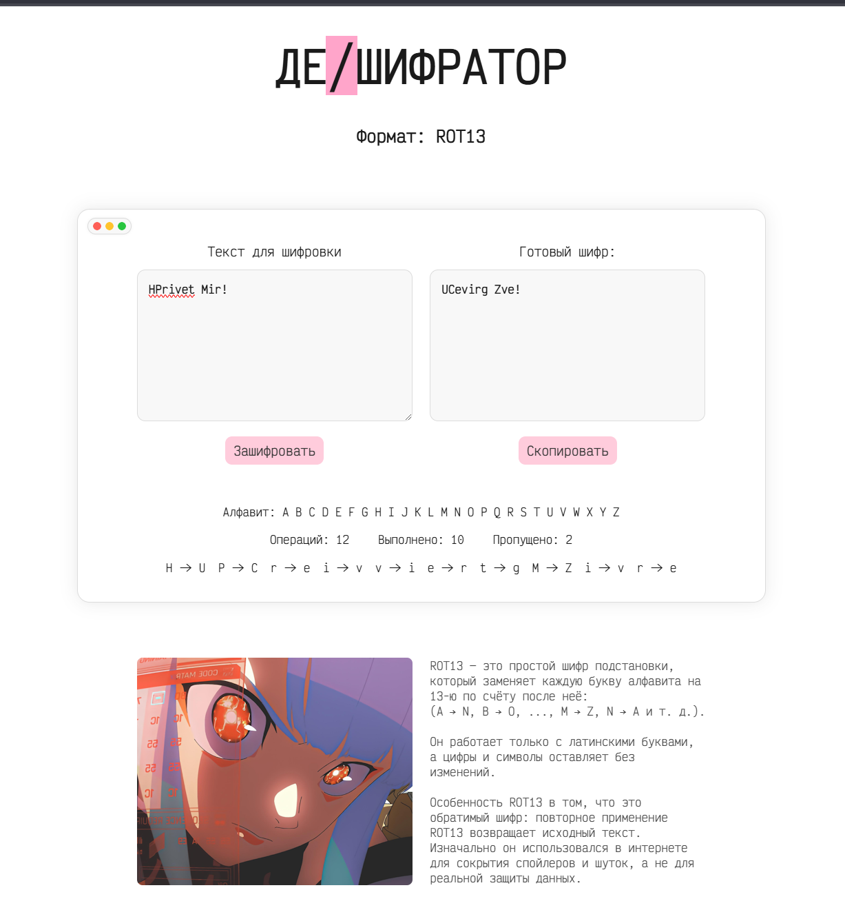

Рисунок 12 – Вид страницы с ПК

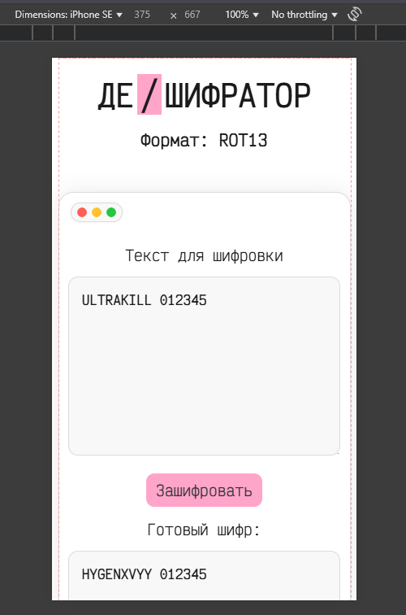

Рисунок 13 – Вид страницы с мобильного устройства (1)

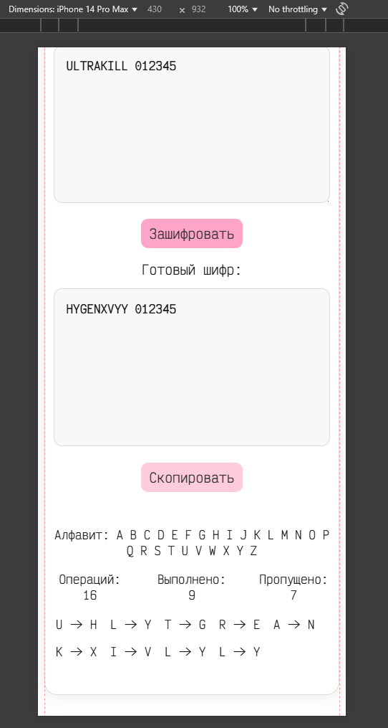

Рисунок 14 – Вид страницы с мобильного устройства (2)

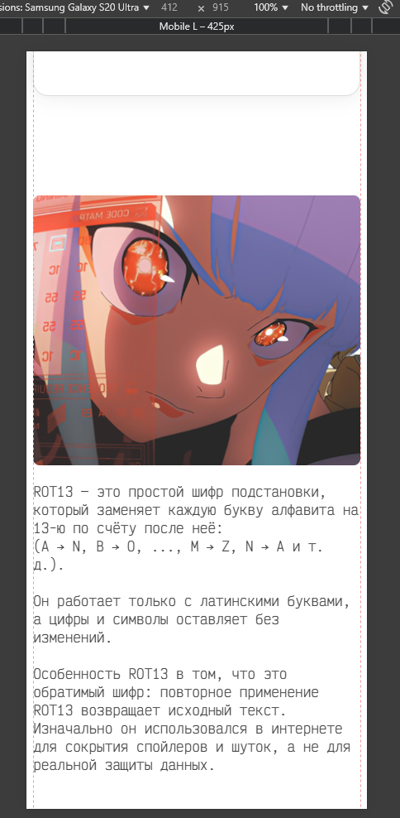

Рисунок 15 – Вид страницы с мобильного устройства (3)

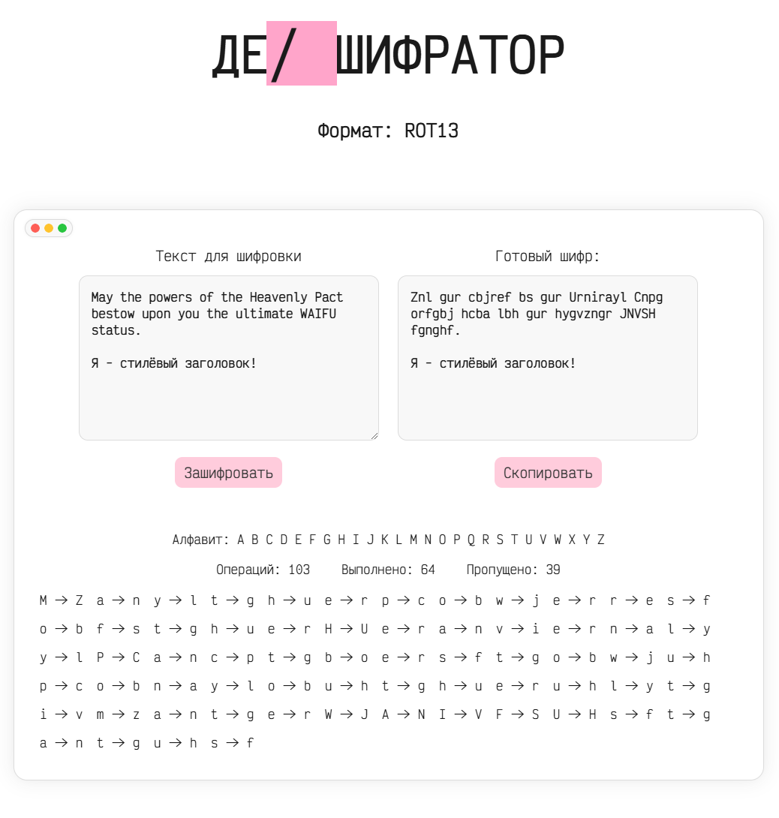

Рисунок 16 – Пример работы

Таблица 1 – Всестороннее, полноценное тестирование на правильность работы

|  |  |  |  |
| --- | --- | --- | --- |
| № | Входные данные | Выходные данные | Ожид. результат |
| 1 | May the powers of the Heavenly Pact bestow upon you the ultimate WAIFU status.  Я - стилёвый заголовок! | Znl gur cbjref bs gur Urnirayl Cnpg orfgbj hcba lbh gur hygvzngr JNVSH fgnghf.  Я - стилёвый заголовок! | Znl gur cbjref bs gur Urnirayl Cnpg orfgbj hcba lbh gur hygvzngr JNVSH fgnghf.  Я - стилёвый заголовок! |
| 2 | LOREM IPSUM? НЕТ СПАСИБО, У МЕНЯ ЕСТЬ  ВЕРХНИЙ ТЕКСТ  НИЖНИЙ ТЕКСТ | YBERZ VCFHZ? НЕТ СПАСИБО, У МЕНЯ ЕСТЬ  ВЕРХНИЙ ТЕКСТ  НИЖНИЙ ТЕКСТ | YBERZ VCFHZ? НЕТ СПАСИБО, У МЕНЯ ЕСТЬ  ВЕРХНИЙ ТЕКСТ  НИЖНИЙ ТЕКСТ |
| 3 | Kept you waiting, huh? | Xrcg lbh jnvgvat, uhu? | Xrcg lbh jnvgvat, uhu? |
| 4 | Privet Mir! | Cevirg Zve! | Cevirg Zve! |
| 5 | Я воровал сырки в магните | Я воровал сырки в магните | Я воровал сырки в магните |

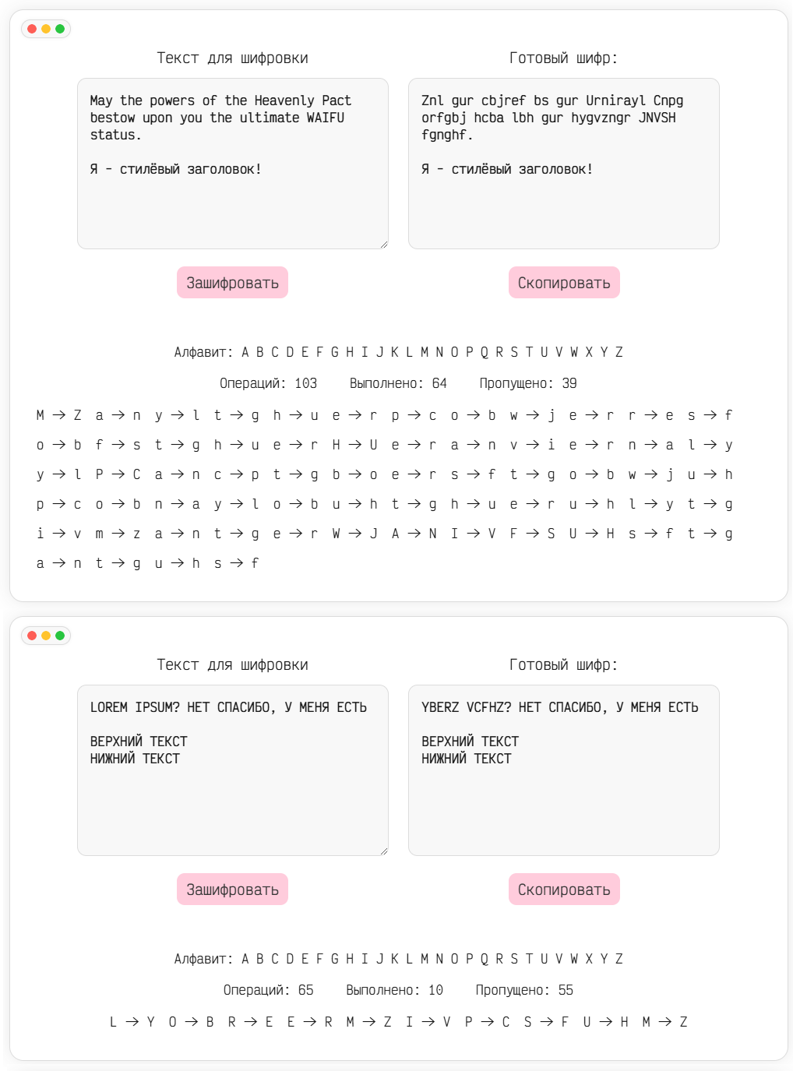

Рисунок 17 – Тесты 1 и 2

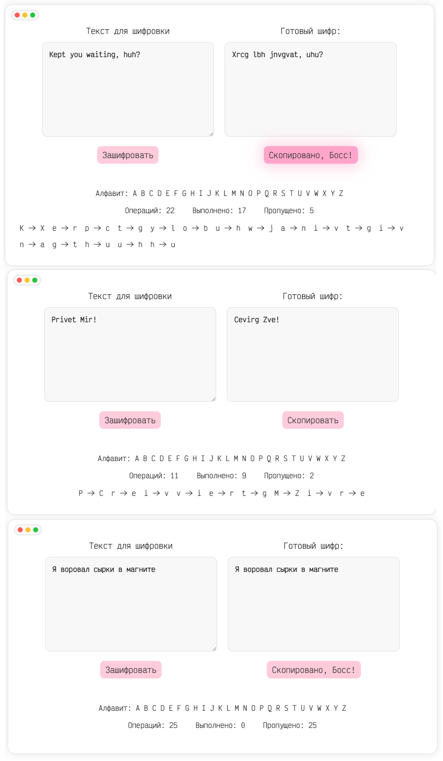

Рисунок 18 – Тесты 3, 4 и 5